第十五章：货币增长与通货膨胀 (Money Growth and Inflation)
本章探讨了宏观经济学中最经典的理论之一：通货膨胀的起因及其对经济的影响。核心在于理解古典通货膨胀理论（特别是货币数量方程式）以及通货膨胀带来的六大成本。

一、古典通货膨胀理论 (The Classical Theory of Inflation)
通货膨胀（Inflation）是指整体物价水平的持续上升。Inflation is an increase in the overall level of prices.根据古典理论，通货膨胀更多的是关于货币价值的现象，而不是关于物品价值的现象。
Hyperinflation is an extraordinarily（非常） high rate of inflation
恶性通货膨胀指增速异常高的通货膨胀。

1. 物价水平与货币价值 (The Level of Prices and the Value of Money)
货币数量论被用于解释物价水平与通货膨胀率的长期决定因素。
通货膨胀是遍及整个经济体的现象，关乎经济体中交换媒介的价值
- 当物价水平（）上升时，人们必须用更多的钱来购买一篮子物品与劳务。
- 因此，物价水平上升意味着货币价值下降。
- 如果 是一篮子物品的价格，那么 就是用物品衡量的货币价值。

2. 货币供给、货币需求与货币均衡 (Money Supply, Money Demand, and Monetary Equilibrium)
- 货币供给 (Money Supply)：由中央银行（如美联储）和银行体系共同决定，在模型中通常被假定为美联储控制的固定变量（垂直线）。 Jointly determined by central banks such as the Federal Reserve and the banking system
- 货币需求 (Money Demand)：取决于人们想以流动性形式（现金、活期存款）持有的财富量。最重要的决定因素是平均物价水平 ()。物价越高，需要的货币越多。 It depends on the amount of wealth people wish to hold in liquid forms (cash and demand deposits).
- 因此，在其他条件不变的情况下，货币需求量与货币的价值负相关，与物价水平正相关
- c：在长期中，物价总水平会调整到使货币需求等于货币供给的水平。
``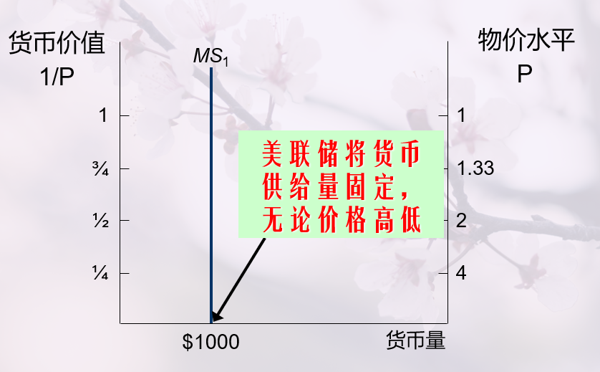
![](C:\Users\lenovo\AppData\Roaming\Typora\typora-user-images\image-20260530182548173.png
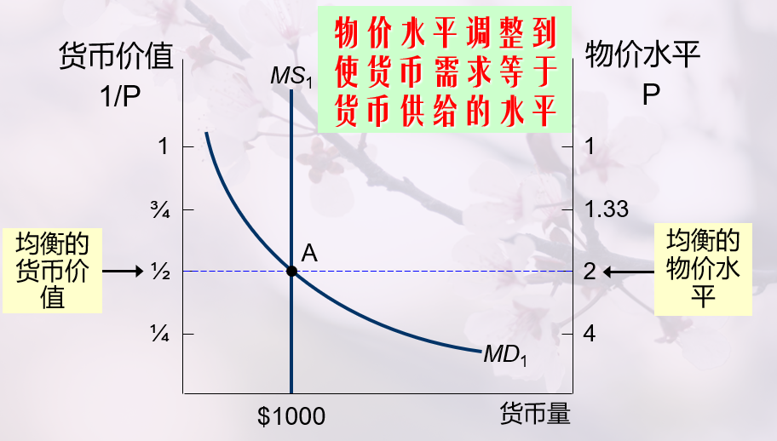

二、货币数量论 🚨必考计算大题区
货币数量论 (Quantity Theory of Money)：一种认为经济中可得到的货币量决定了物价水平，而且货币量的增长率决定了通货膨胀率的理论。
A theory asserting that the quantity of money available determines the price level and that the growth rate in the quantity of money determines the inflation rate.

1. 古典二分法与货币中性 (The Classical Dichotomy and Monetary Neutrality)
- 古典二分法 (Classical Dichotomy)：将经济变量分为两类的理论：
  - 名义变量 (Nominal variables)：按货币单位衡量的变量（如名义GDP、物价水平）。
  - Nominal variables are variables measured in monetary units**.**
  - 真实变量 (Real variables)：按实物单位衡量的变量（如真实GDP、相对价格、真实工资）。
  - Real variables are variables measured in physical units
  - 相对价格是一种物品与另一种物品相比的价格 真实工资是劳动力相对于产出的价格
  - 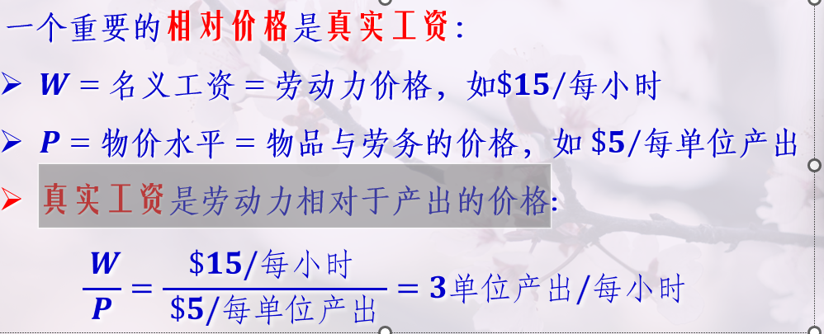

- 货币中性 (Monetary Neutrality)：实际经济变量不会随货币供应量的变动而发生改变。 real economic variables do not change with changes in the money supply.
  - 结论：印钱在长期只会导致物价（名义变量）上涨，不会改变一国的真实产出或工人的真实购买力！
  - 实际变量与名义变量受不同因素影响。
  - 货币供应量的变动只会影响名义变量，而不会作用于实际变量。

2. 货币流通速度与数量方程式 (Velocity and the Quantity Equation) 🚨核心考点
货币流通速度 (Velocity of money)：货币易手（换手）的速度。
The rate at which money changes hands.
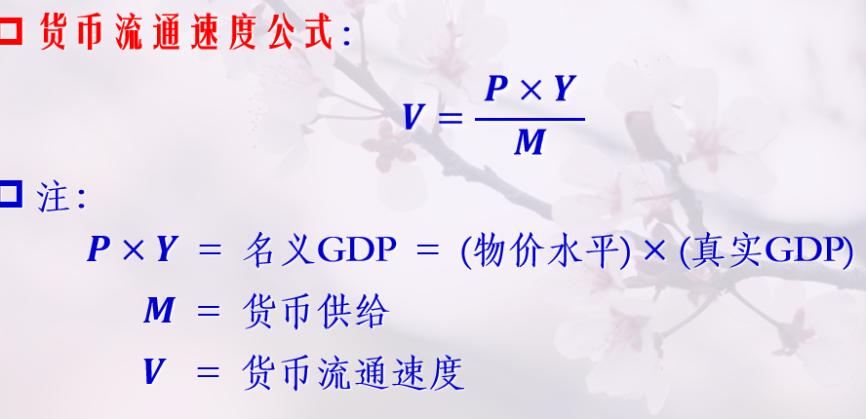

将上述公式移项，我们得到宏观经济学中最著名的公式之一：
The quantity equation shows that an increase in the quantity of money in an economy must be reflected in one of three other variables**数量方程式表明，经济体中货币供应量的增加必然会体现在另外三个其他变量中的某一个之上
【核心公式（必须默写）】：数量方程式 (Quantity Equation)
$$M×V=P×Y$$
- = 货币数量 (Quantity of money / Money supply)
- = 货币流通速度 (Velocity of money)
- = 物价水平/GDP平减指数 (Price level)
- = 真实产量/真实GDP (Real output)
(注： 等于名义GDP)
【🚨必考作业重点：数量方程式的计算】 (对应作业计算题 C7)
这是期末必定出现的计算题套路。货币流通速度 在长期中通常是相对稳定的。
- 作业考点重现：假设货币供给量 ，流通速度 ，真实产出 。
  - (1) 利用数量方程式，求价格水平 ：
  - (2) 如果货币供给升至1200，而速度和产出保持不变，新的价格水平是多少？
  - (这就完美地证明了：货币供给M增加了20%，物价水平P也同比例增加了20%)。

3. 通货膨胀税与费雪效应 (The Inflation Tax and the Fisher Effect)
- 通货膨胀税 (Inflation Tax)：政府通过创造货币而筹集的收入。印钱会导致通胀，就像对所有持有货币的人征收了一种隐形的税。 Revenue raised by the government through money creation. Printing money triggers inflation, which is equivalent to imposing an invisible tax on all money holders.
- c：名义利率对通货膨胀率的一对一调整。
  - 真实利率由可贷资金市场决定（货币中性），不受货币供给影响。
$$名义利率=真实利率+通货膨胀率$$

  - 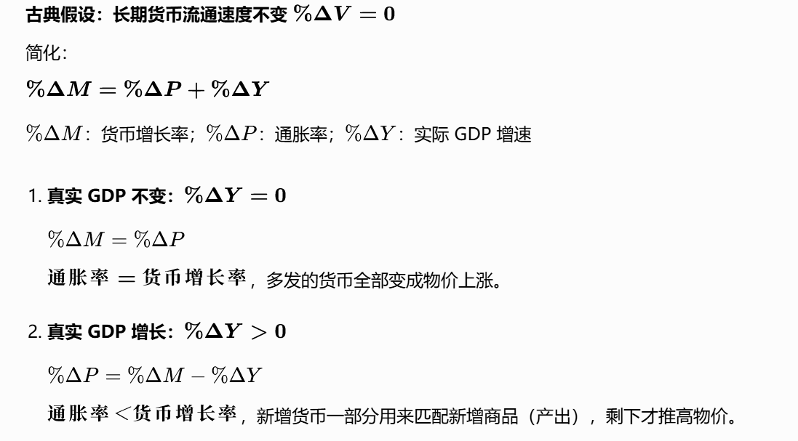
  - 当美联储增加货币供给引起长期通胀上升时，名义利率会同比例上升。
  - 如果真实*GDP不变，那 通货膨胀率 = 货币增长率
  - 如果真实GDP增加，那 通货膨胀率 < 货币增长率

4.超速通货膨胀（ Hyperinflations）
超速通货膨胀一般被定义为每月通货膨胀在𝟓𝟎%以上
政府通过创造货币而筹集的收入是**通货膨胀税：印发货币导致通货膨胀，通货膨胀税就像是一种向每个持有货币的人征收的税**

三、通货膨胀的成本 (The Costs of Inflation)
人们普遍讨厌通货膨胀，认为它偷走了购买力。但经济学家称之为“通货膨胀谬误 (Inflation Fallacy)”，因为通胀导致物价上涨的同时，名义收入也会同步上涨。真正的成本是以下六项：
- 皮鞋成本 (Shoeleather Costs)：
  - 当通货膨胀鼓励人们减少货币持有量时所浪费的资源。（因为钱放在手里会贬值，人们频繁跑银行存钱/取钱，磨坏了皮鞋）。
- 菜单成本 (Menu Costs)：
  - 改变价格的成本。（如餐馆重新印制菜单的成本、企业重新确定价格的成本）。
- 相对价格变动与资源配置不当 (Relative-Price Variability and the Misallocation of Resources)：
  - 通胀扭曲了相对价格，导致消费者的决策被扭曲，市场不能有效配置资源。
- 通货膨胀引起的税收扭曲 (Inflation-Induced Tax Distortions)：
  - 许多税收法规没有考虑通货膨胀。通胀夸大了资本收益，无形中增加了储蓄的税收负担，从而抑制了长期经济增长。
- 混乱与不方便 (Confusion and Inconvenience)：
  - 货币作为计价单位（衡量经济状况的尺子）的作用被削弱，使得长期规划变得困难。
- 税收扭曲(Inflation-Induced Tax Distortion) 通货膨胀会夸大资本利得的实际数额，加重这类收入的税负。在累进税制下，资本利得适用更高的征税税率。 税收基于名义收入，而没有根据通货膨胀进行调整
- 未预期到的通货膨胀带来的特殊成本：财富的任意再分配 (Arbitrary Redistributions of Wealth)：
  - 如果通胀是不可预测的，它会在债务人和债权人之间重新分配财富。
  - 未预期的高通货膨胀：对债务人（借钱的人）有利，对债权人不利（因为还钱时的货币不值钱了）。
  - 未预期的通货紧缩（物价下降）：对债权人（放贷的人）有利，对债务人不利。

